Læsø Kommune hjemmeside 4/7 2022

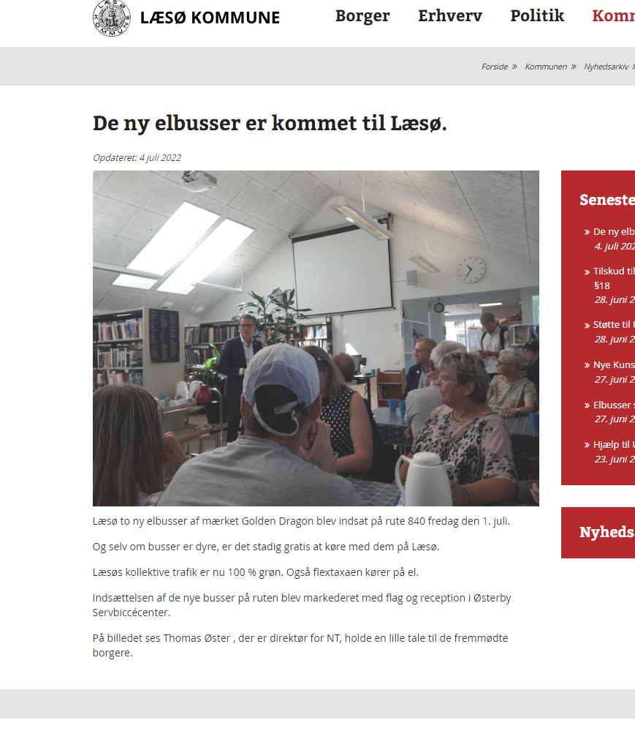

Læsø Posten 17/8 2022
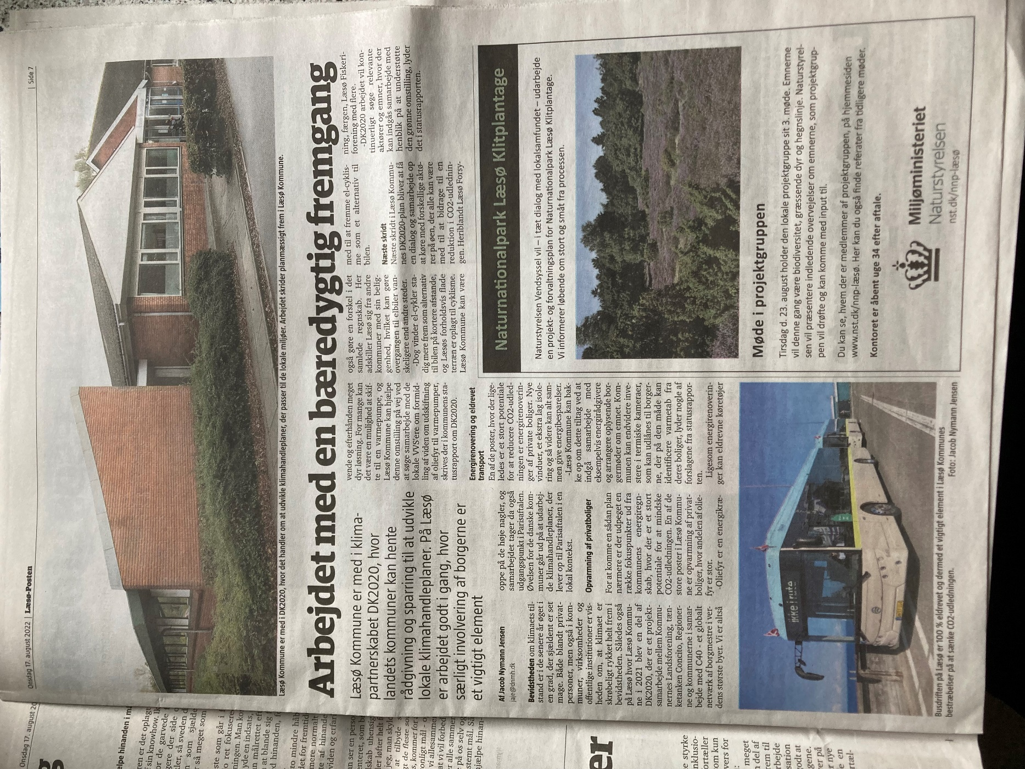

Læsø Kommunes hjemmeside 31/8 2022

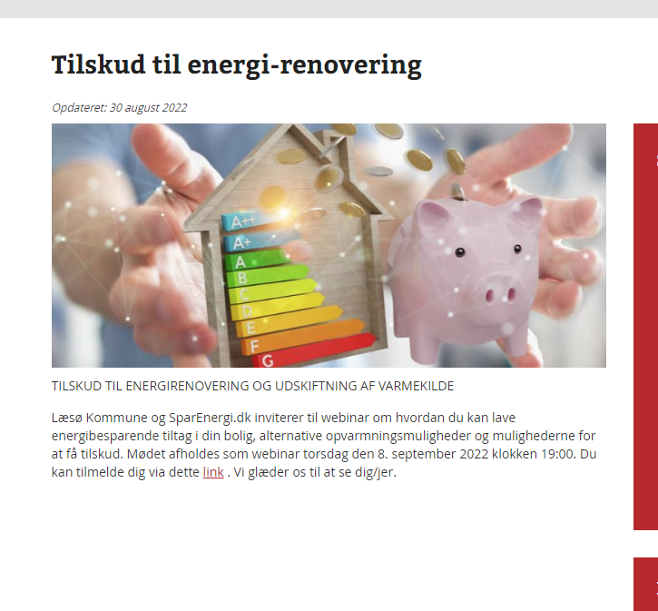

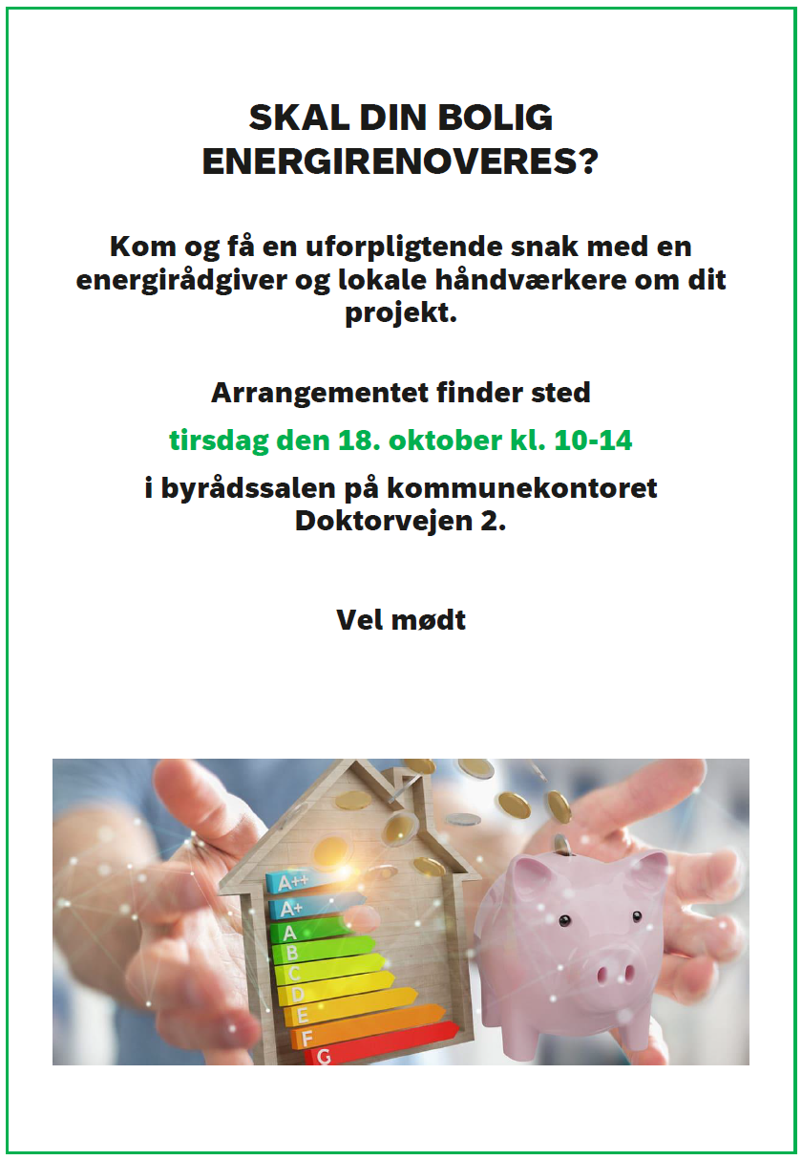
Borgermøde 18/10 2022


Læsø Posten 23/11 2022

